Числа от 1 до 20. Урок-путешествие.
УМК «Школа России». II класс.
Е.А.Капитанюк, учитель начальных классов.

Цель: закрепить знания, полученные в 1 классе.
Планируемые результаты: второклассники повторят порядок следования чисел в ряду от 1 до 20, сложение и вычитание однозначных чисел без перехода через десяток, состав и сравнение чисел в пределах 20.
Ход урока.

I. Мотивация к учебной деятельности.
Ребята, хорошо быть человеком? Почему?
А вот в одной интересной книжке рассказывается о двух мальчиках- Косте Малинине и Юре Баранкине, которым надоело быть людьми. Всё им надоело: надоело учиться, выполнять разные обязанности. И решили они, что было бы здорово превратиться в какое-нибудь насекомое или птицу и наконец-то от всех на свете отдохнуть. И представьте себе, это у них получилось!
Я приглашаю вас в путешествие по удивительной книге Валерия Медведева «Баранкин, будь человеком!» Если вы будете внимательными, будете правильно выполнять задания, работать дружно, вы узнаете, в кого мальчики превращались и что из этого вышло.
II. Повторение пройденного материала.
1. Работа над табличным сложением и числовым рядом.
Хотите узнать, в кого превратились Костя и Юра в первый раз? Вам надо вспомнить таблицу сложения, решить примеры и с помощью ключа вписать в таблицу слово.

7+4 | О
6+7 | Р
7+5 | Б
9+6 | Й
8+3 | О
8+8 | В
9+8 | Е

Ключ :
16 | 11 | 13 | 11 | 12 | 17 | 15

( Дети работают на индивидуальных листках. Вызванные к доске ученики вписывают соответствующие буквы в таблицу-ключ)
Прочитайте хором, какое слово получилось?
ВОРОБЕЙ!
Да, мальчики превратились в воробьёв.
Расположите получившиеся ответы в порядке увеличения, запишите в тетрадь.
Прочитайте, какой получился ряд. ( 11, 12, 13, 15, 16, 17 )
Какого числа в ряду не хватает? ( 14 )
2. Решение задачи на нахождение остатка.
Именно столько зёрнышек овса нашли воробьи Костя и Юра во дворе, но склевать они успели только 5, как вдруг из-за сарая прямо на них выскочила кошка.
Чудом нашим друзьям удалось спастись. Сколько овсинок так и не съели наши воробьишки?

Нарисуйте в тетради столько кружочков, сколько зёрнышек нашли воробьи.
Сколько кружочков нарисуете? (14) Как показать, что 5 зёрнышек воробьи склевали? (5 кружочков зачеркнуть)
На доске появляется модель задачи:

Как узнать, сколько овсинок не удалось склевать воробышкам?
Запишите решение фломастером на дощечках и покажите мне. Скажите ответ.
Молодцы! Все справились. Опустите дощечки.
Не понравилось Косте и Юре быть воробьями. Нелёгкая у них оказалась жизнь. Думали они, думали и надумали превратиться в … .Узнаете, когда выполните следующее задание.
3. Работа над нумерацией чисел от 1 до 20.
Положите перед собой листочки с точками и цифрами. Соедините точки по порядку номеров, начиная с точки №1. (См. листок с заданием в приложении)
Покажите, что у вас получилось? Бабочка! Кем стали мальчики?
Да, были воробьями, стали бабочками. Юра-капустником, Костя-махаоном.
Теперь,-думали они,-будем целый день порхать с цветка на цветок и есть сладкое.
Но жизнь бабочек оказалась не такой беззаботной, как думали мальчики. После множества испытаний им с горечью пришлось признать: на улице того и гляди, крылья оборвут, в огороде травят, в небе воробьи клюют.
Физкультминутка
Спал цветок и вдруг проснулся,
(туловище вправо, влево)
Больше спать не захотел.
(туловище вперёд, назад)
Шевельнулся, потянулся,
(руки вверх, потянуться)
Взвился вверх и полетел.
(руки вверх, вправо, влево)
Солнце утром лишь проснётся,
Бабочка кружится, вьётся.
(покружиться)
Как-то раз наших бабочек чуть не поймали сачком девочки из их же класса. И в эту минуту они быстро проговорили заклинание и вот уже нет капустника и махаона, а есть два…
4. Работа над составом чисел и табличным сложением в пределах 20.
Хотите узнать, кем стали Юра и Костя? Заселите домики числами, и я покажу вам , кто спрятался в домиках. (Домики нарисованы на листах бумаги, прикрепляются к доске)
13
4
6
9
1
8
14

6
5
8
7
10

Вызванные к доске ученики по очереди заполняют окошки числами.(Вписывают маркером)
Отгадайте загадку, и я покажу вам, кто спрятался в домиках.
Тащит соломинку
К маленькому домику.
Всех букашек он сильней,
Наш трудяга…
МУРАВЕЙ!
(Учитель переворачивает листы, с обратной стороны домиков изображение муравья)
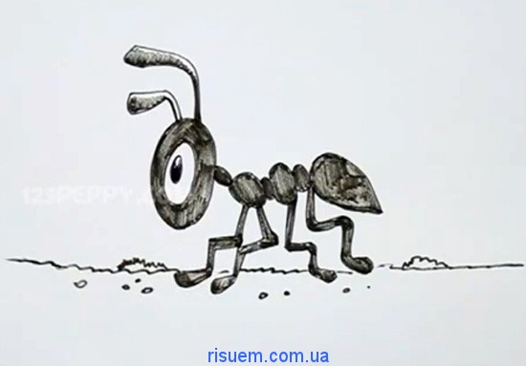
Муравьиная жизнь тоже оказалась несладкой .Вместо того, чтобы отдыхать, муравьишки Юра и Костя трудились вместе с другими муравьями от рассвета до заката. А когда на их муравейник напали огромные рыжие муравьи, мальчикам пришлось участвовать в сражении, и они чуть не погибли. А сколько в этих сражениях погибло муравьёв-и рыжих, и чёрных.
5. Сравнение и вычисление выражений.
Посмотрите на доску. В левом столбике число погибших чёрных муравьёв, в правом- рыжих.
Сравните числа и поставьте знаки «больше», «меньше» или «равно» (Работа в тетрадях)
18-8 14-4
14-5 7+8
12-4 16-8
9+7 7+7
Взаимопроверка.
III. Рефлексия. Итог урока.
Наше путешествие по книге Валерия Медведева подошло к концу. Вы прекрасно работали.
Чем вам понравился урок? Захотелось ли вам прочитать книгу «Баранкин, будь человеком!» и узнать, чем закончились приключения героев?

